

171573 Тверская область, город Калязин, улица Коминтерна, дом 75
Тел: 8(48249)2-04-00 Факс: 8 (48249) 2-55-45; телефон моб. 8-964-163-04-00
Туроператор РТО 012397 E-mail:piligrimcompany@mail.ru

г. Гаврилов Ям
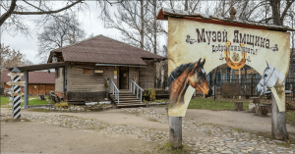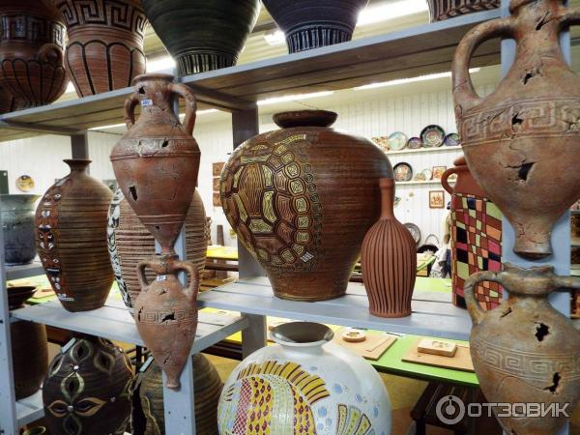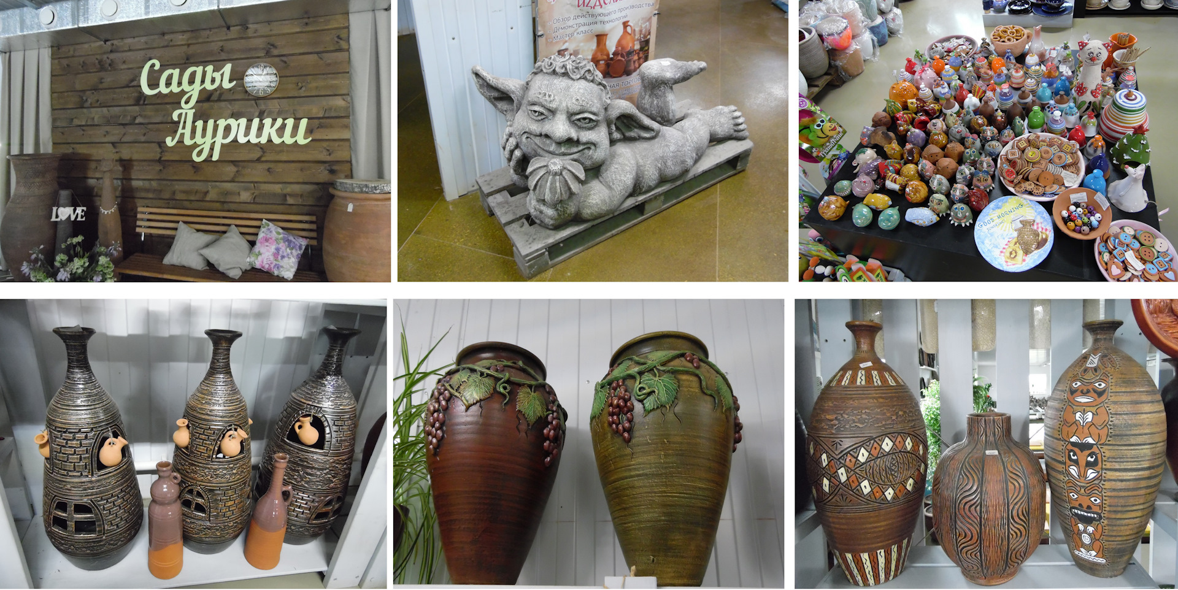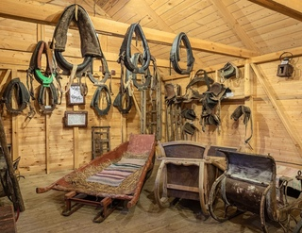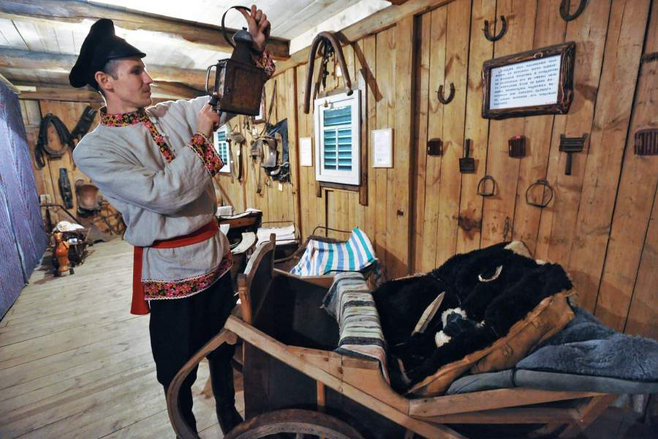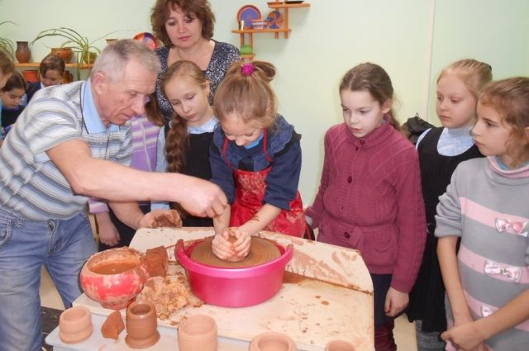
08.00 Выезд из Калязина
12.00-13.30 - Интерактивная экскурсия-рассказ на гончарное производство «Сады Аурики» с элементами демонстрации по цехам действующего производства, знакомство с видами глины, с процессом создания и украшения глиняных изделий. Завершает экскурсию мастер-класс по изготовлению одного изделия из глины.
14.00 – 15.00 - комплексный обед в кафе города (входит в стоимость поездки).
15.30-17.00 – посещение «Музея Ямщика» – «Встреча на ямщицкий лад» - Гостей радушно мы встречаем, на станции ямской привечаем. О жизни ямщицкой расскажем, да подворье своё покажем. Забавы вас ждут весёлые, овса да сена полные. Изба, подызбица, каретный двор – о том поведёт наш разговор. Традиции, обряды, песни – всё в Яму интересно. Покажем хомуты да дуги – представим ямщика заслуги. Чаем вкусным угостим — всем гостям мы угодим!
Символ лошади на протяжении всей истории человечества остаётся одним из самых значимых, сегодня образ коня ассоциируется с одной стороны, с силой, благородством, стремительностью, с другой – с преданностью и верностью. У многих народов мира конь – символ добра и счастья. Приглашаем в музей Ямщика на мастер-класс по изготовлению сувенира – льняной лошадки на палочке. Ведь как же можно уехать из «Страны Ямщика», не смастерив себе на память главный ямщицкий талисман – коня!
17.00 отправление в Калязин.
21.00 - Прибытие в Калязин.
Стоимость экскурсии:
45 шк.+3 учителя | 32 шк.+ 2 учителя | 18 шк. + 1 учитель
цена: 3100 руб. | цена: 3400 руб. | цена: 4100 руб.
В стоимость путёвки включено: Согласование с ГИБДД, оформление всех документов, проезд комфортабельным автобусом, сопровождение групповодом «Компании Пилигрим», работа экскурсовода, стоимость входных билетов по программе, страховка от несчастного случая (дополнительно по желанию)*

ТУРИСТИЧЕСКАЯ ФИРМА «КОМПАНИЯ ПИЛИГРИМ»
ЖЕЛАЕТ ВАМ ПРИЯТНОГО ОТДЫХА!!!

